|  |
| --- |
| M2L |
| Parking |
| Projet réaliser par le Groupe B de la SIO 2e 2024 – Charles de Foucauld, Paris 18e. |

## Mohammad-Tourab Syed Zaidi, Abdullah Asci et Vincent Chantraine Epreuve E5 - Parking

Table des matières

Introduction 2

Itération 1

MCD, Maquette & Parking 3

Itération 2

Environnement 4

Vue, Routes 5

Contrôleurs 6

Database, Models 7

# INTRODUCTION

Afin d’éviter le stationnement sauvage dans le labyrinthe qu’est le parking, il a été décidé d’attribuer à chaque membre qui le demandait une place de parking numérotée.

Nous pouvons noter les besoins de cette manière :

* Le front-office doit être sécurisé et n’accepter que les demandes du personnel des ligues. Les inscriptions au service de réservation de place doivent être validées (ou créées) par un administrateur.
* L’administrateur, seul utilisateur du back-office, doit pouvoir éditer la liste des places et gérer les inscriptions des utilisateurs.
* Lorsqu’un utilisateur en fait la demande, une place libre lui est est attribuée aléatoirement et immédiatement par l’application, la réservation expire automatiquement au bout d’une durée par défaut déterminée par l’administrateur.
* Si une demande ne peut pas être satisfaite, l’utilisateur est placé en liste d’attente.
* L’utilisateur ne peut pas choisir la date à laquelle une place lui est attribué, les réservations sont toujours immédiates. Un utilisateur ne peut pas faire une demande de réservation s’il est en file d’attente ou qu’il occupe une place.
* Un utilisateur ou l’administateur peuvent fermer une réservation avant la date d’expiration prévue. Une fois celle-ci expirée, l’utilisateur doit refaire une demande s’il souhaite obtenir une place.

**Itération 1**

Le but de cette itération ne porte que sur la documentation. C’est-à-dire nous avions pour objectif de réaliser :

* MCD
* Script des tables
* Maquette pour l’application Web
* Plan du site avec URLs

Nous commencions à comprendre comment fonctionne GitHub.

* 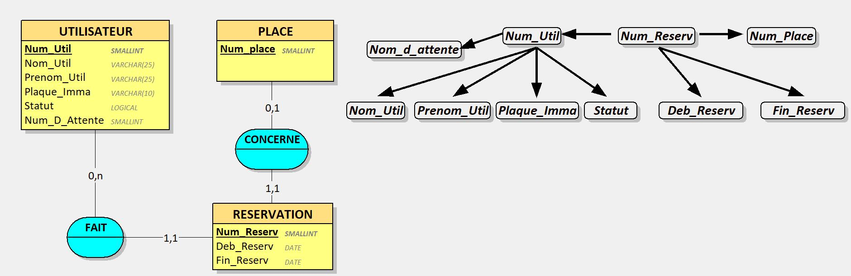Voici notre MCD :
* Le script des tables

/*---------------------------Tables-----------------------------*/

drop table if exists UTILISATEUR;

drop table if exists PLACE;

drop table if exists RESERVATION;

CREATE TABLE UTILISATEUR(

Num_Util SMALLINT,

Nom_Util VARCHAR(25),

Prenom_Util VARCHAR(25),

Plaque_Imma VARCHAR(10),

Status Varchar(20),

Num_D_Attente SMALLINT,

PRIMARY KEY(Num_Util)

);

CREATE TABLE PLACE(

Num_place SMALLINT,

PRIMARY KEY(Num_place)

);

CREATE TABLE RESERVATION(

Num_Reserv SMALLINT,

Deb_Reserv DATE,

Fin_Reserv DATE,

Num_Util SMALLINT NOT NULL,

Num_place SMALLINT NOT NULL,

PRIMARY KEY(Num_Reserv),

UNIQUE(Num_place),

FOREIGN KEY(Num_Util) REFERENCES UTILISATEUR(Num_Util),

FOREIGN KEY(Num_place) REFERENCES PLACE(Num_place)

);

/*-----------------------------------------------------------*/

* Notre maquette est disponible sur le site suivant :

<https://www.figma.com/file/fH02zofpNsKlqIDQoKggKV/Maquette-site-parking?type=design&node-id=0-1&mode=design&t=xIFkRxHz8axgKuRd-0#%20MCD-AP1>

* 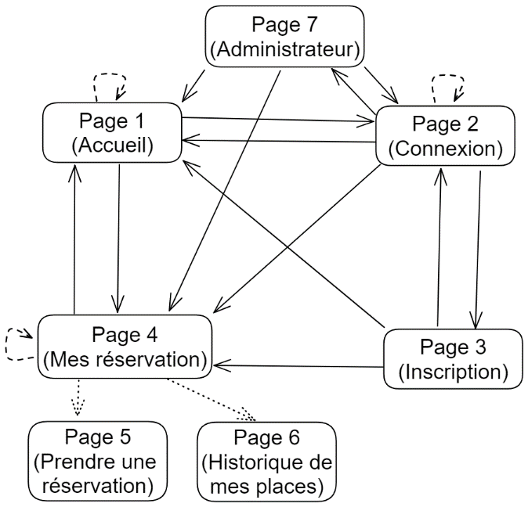Enfin, voici notre plan du site avec URLs :

**Itération 2**

Une fois les éléments de documentions effectués, on peut commencer à coder. Pour cela, il faut préparer l’environnement de développement en installant ou en ayant les éléments suivants :

* + Machine Linux (préférence Ubuntu) Avoir PHP & Composer & MySQL
  + Avoir Laravel
  + Avoir un bon IDE : VSCode
  + Avoir GitHub-Desktop

Un fois installé, nous devions apprendre ce qu’est Laravel et comment cela fonctionne.

Le répertoire "BLOG" englobe l'intégralité de notre projet. Ce dossier est soumis à un versionnage, et toute information que nous ne souhaitons pas inclure dans le versionnage est spécifiée dans un fichier « .env ».

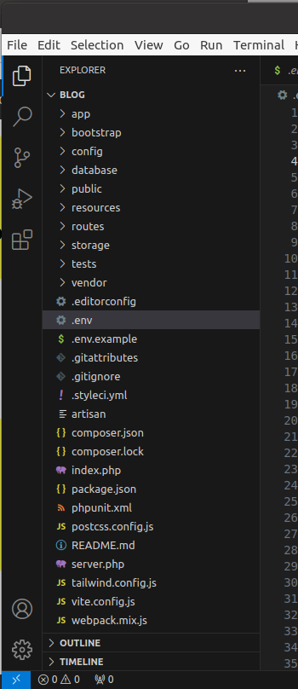

Nous avions compris la théorie du système de routes, vues, model et de Controller. Mais cela fut complexe de gérer aux premiers abords. Pour cela nous avons regardé des tutoriels, notamment un avec youtubeur « Garfikart » qui nous explique comment fonctionne Laravel.

Nous avons commencé par créer une page index.html :

### VUES :

Les vues servent à afficher les données d'une application web à l'utilisateur final, en fournissant une interface utilisateur.

Voici l’accueil de notre site codé en HTML & CSS se trouvant sur la vue « toto.blade.php » :

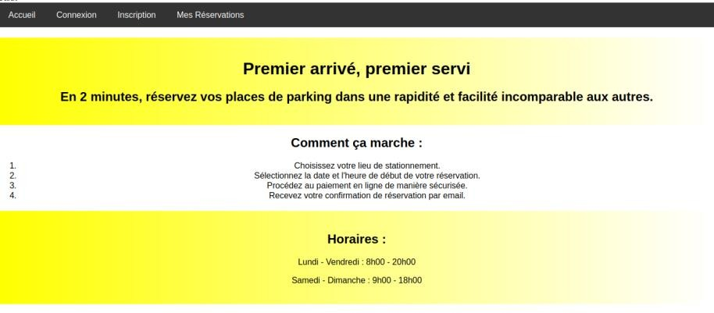

Pour notre page connexion, nous avons utilisé le package breeze :

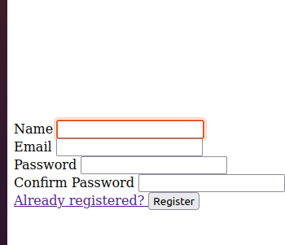

Page d’inscription

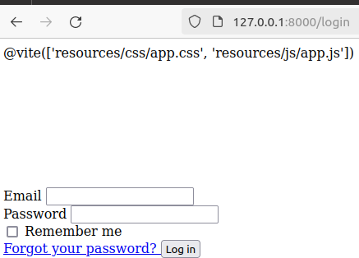

Page de connexion

### ROUTES

Les routes dans Laravel sont comme des panneaux indicateurs sur une autoroute. Elles indiquent à Laravel quelle action doit être exécutée lorsque quelqu'un visite une URL spécifique sur votre site Web.

Voici nos routes :

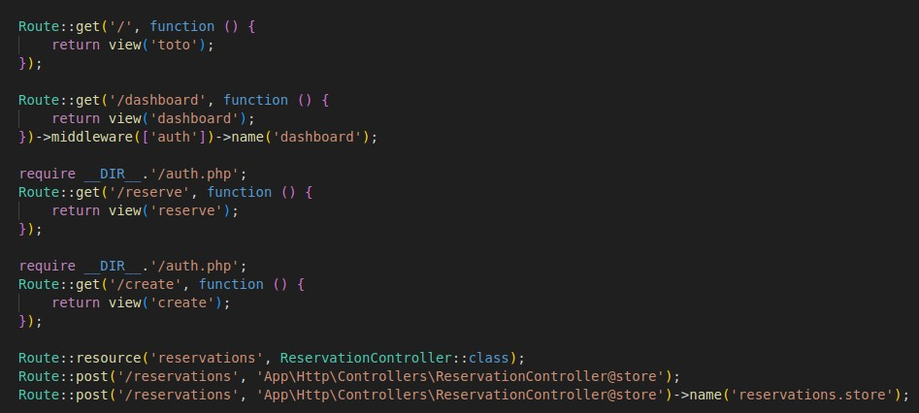

### CONTROLLEURS

Voici notre contrôler, qui gère le processus de création de nouvelles réservations dans votre application. Elle assure également que les réservations antérieures sont nettoyées, évitant ainsi toute confusion ou problème avec les réservations expirées.

class ReservationController extends Controller

{

// Enregistrer une nouvelle réservation dans la base de données public function store(Request $request)

{

// Récupérer l'ID de l'utilisateur authentifié

$userID = auth()->user()->id;

// Supprimer les réservations antérieures à la date actuelle Reservation::where('Fin_Reserv', '<', now())->delete();

// Récupérer un ID_Place disponible

$availablePlace = Place::whereNotExists(function ($query) {

$query->select(DB::raw(1))

->from('reservations')

->whereColumn('reservations.place_id', 'places.id')

->orWhere('reservations.Fin_Reserv', '<', now());

})->value('id');

if (!$availablePlace) {

// Aucune place disponible, rediriger vers la liste d'attente return ('error, Aucune place disponible pour effectuer la

réservation.');

}

// Calculer la date et l'heure actuelles

$currentDateTime = now();

$expirationDateTime = $currentDateTime->copy()->addMinutes(1);

// Créer une nouvelle réservation avec l'ID de la place disponible

$reservation = new Reservation();

$reservation->Deb_Reserv = $currentDateTime;

$reservation->Fin_Reserv = $expirationDateTime;

$reservation->user_id = $userID;

$reservation->place_id = $availablePlace;

$reservation->save();

// Rediriger avec un message de succès

return ('success, Réservation ajoutée avec succès.');

}

8

### DATABASE

Bien sûr nous devons créer notre base de données. Nous la nommerons « parking ». Nous créerons les tables grâce à la commande suivante :

php artisan make:migration nom_de_la_table

Ce dossier sera visible sur blog/database/migration/*nom du fichier*.php

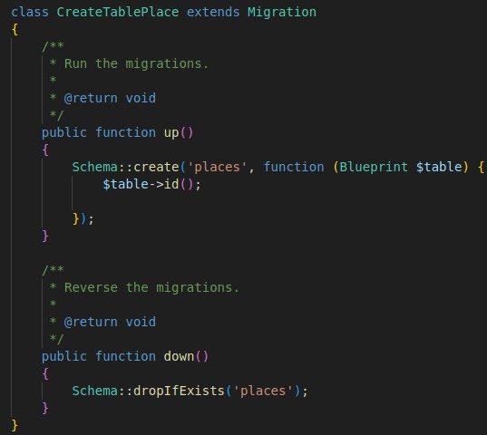

### MODELS

Un modèle dans Laravel agit comme un gestionnaire de données pour une application web. Il permet à l'application d'interagir avec la base de données en récupérant, en enregistrant et en modifiant les données. Voici un exemple de notre model « réservation.php »

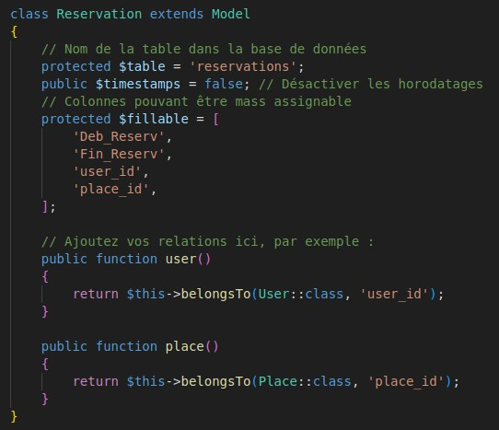

Nous avons également pu créer une page pour réserver et qui est coordonnées avec la base de données :

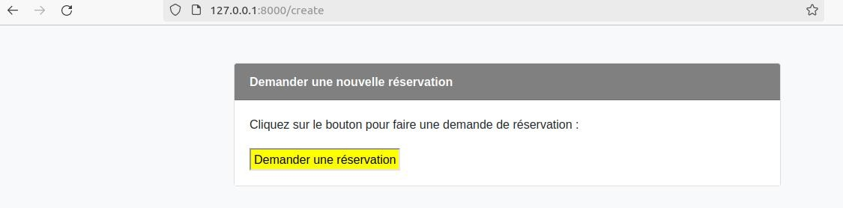

**\*\*\* LE PROJET N’EST PAS ENCORE FINI \*\*\***